

可以通过getComputedStyle来尝试获取，但是取到得值是一种矩阵运算值，而这种值获取的方式不唯一，所以并不能逆运算取回原来的数据，所以从结果上来看是没有方法来取到transform数值的

 

如何在调试移动端时查看控制台？

可以通过将log内容发送至socket服务器，通过服务器查看

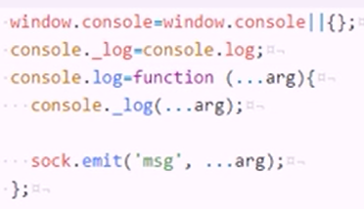

Math.pow(数值，次方) 次方运算

尽可能的不要在if中声明函数，在严格模式(‘use strict’)下是不被允许的

缩放运算公式

